Položkový rozpočet
Rozpočet:
Základní rozpočet
JKSO:
Objekt:
1
Název objektu:
Výměna kotle
Název stavby:

Stavba:
SKP:
0004
Projektant:
MJ:
Počet měrných jednotek:
0,0000
Objednatel:
Počet listů: 4
Náklady na MJ:
Zak áz kové číslo:
63 240,00
Zpracovatel projektu:
Zhotovitel:
Datop s.r.o.
Rozpočtové náklady
Základní rozpočtové náklady
Ostatní rozpočtové náklady
0,00 Ztížené výrobní podmínky
59 540,00 Oborová přirážka
HSV celkem
Z
0,00
0,00
0,00
0,00
0,00
0,00
0,00
0,00
0,00
PSV celkem
R
N
M práce celkem
M dodávky celkem
0,00 Přesun stavebních kapacit
0,00 Mimostaveništní doprava
59 540,00 Zařízení staveniště
ZRN celkem
Provoz investora
Kompletační činnost (IČD)
HZS
3 700,00 Ostatní náklady neuvedené:
63 240,00 Ostatní náklady celkem:
Za zhotovitele:
ZRN + ostatní náklady
Vypracoval:
Za objednatele:
Jméno:
Jméno:
Datum:
Podpis:
Jméno:
Datum:
Podpis:
14.10.2020
Datum:
Podpis:
Základ pro DPH
DPH
15,0 % činí:
15,0 % činí:
63 240,00 Kč
9 486,00 Kč
Cena za objekt celkem:
72 726,00 Kč
Zpracováno programemBUILDpower firmy RTS a.s.
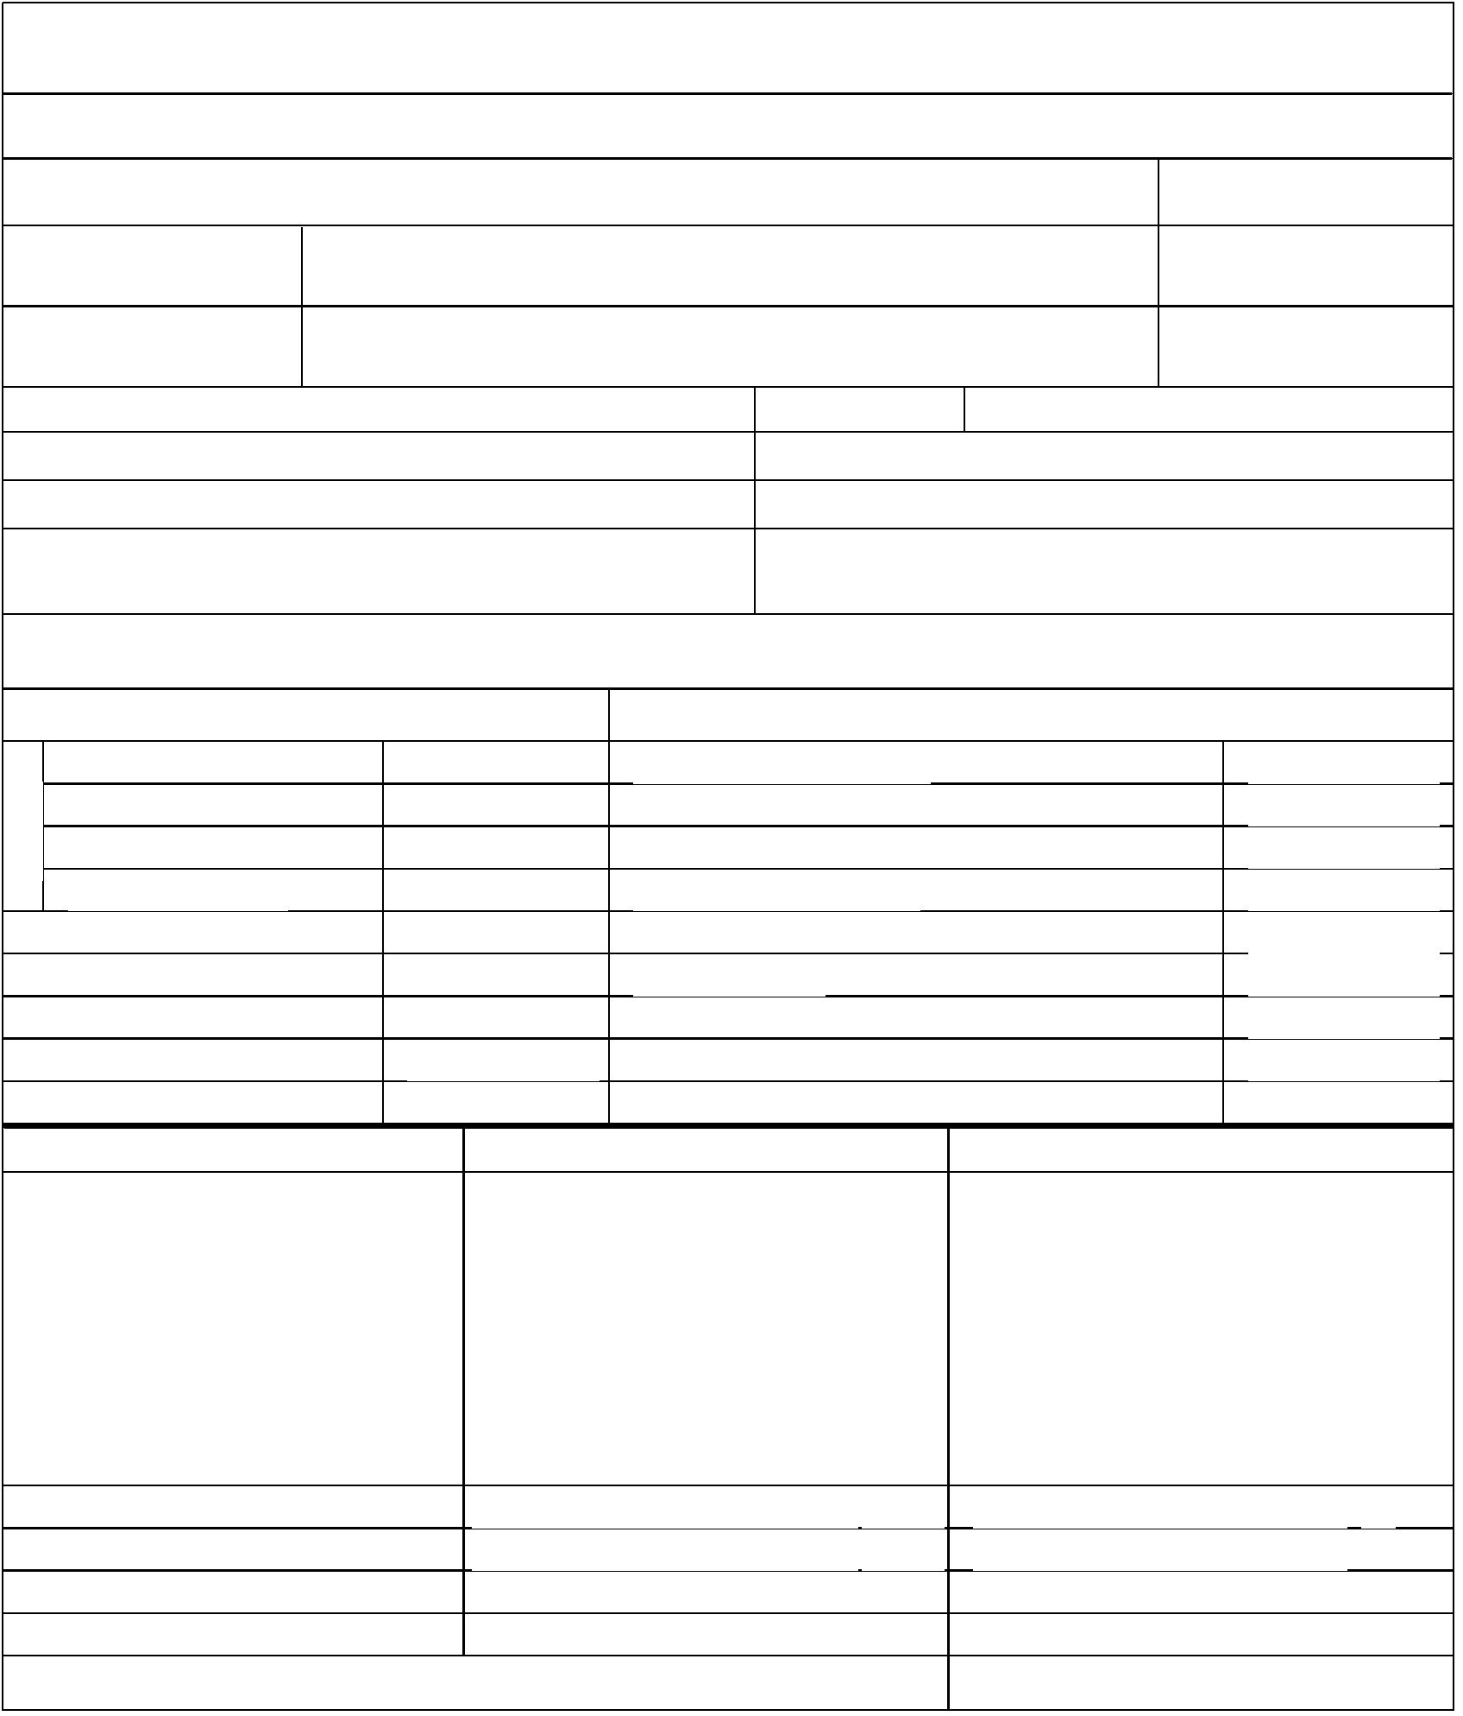

Stavba:
Objekt:
0004
1

Základní rozpočet
Datum tisku: 14.10.2020
List č.2
Výměna kotle
Rozpočet:
Rekapitulace stavebních dílů
Stavební díl
HSV
PSV
Dodávka
Montáž
HZS Hmotnost
7
7
7
31
33
34
Kotelny
0,00
54 258,00
0,00
0,00
3 700,00
0,0
0,0
0,0
Rozvod potrubí
Armatury
0,00
0,00
2 158,00
3 124,00
0,00
0,00
0,00
0,00
0,00
0,00
Kč
0,00
59 540,00
0,00
0,00
3 700,00
0,0
VRN, rezerva a kompletace
Přirážka
Sazba
0,00
0,00
0,00
0,00
0,00
0,00
0,00
0,00
Základna
Kč
0,00
0,00
0,00
0,00
0,00
0,00
0,00
0,00
Ztížené výrobní podmínky
Oborová přirážka
59 540,00
59 540,00
59 540,00
59 540,00
59 540,00
59 540,00
59 540,00
59 540,00
Přesun stavebních kapacit
Mimostaveništní doprava
Zařízení staveniště
Provoz investora
Kompletační činnost (IČD)
Rezerva rozpočtu
0
,00
Zpracováno programemBUILDpower firmy RTS a.s.


Stavba:
Objekt:
0004
1

Základní rozpočet
Datum tisku: 14.10.2020
List č.3
Výměna kotle
Rozpočet:
Poř. č. Položka
Popis
MJ
Množství Cena/MJ Kč
Cena Kč
Jedn. hm.
Celk. hm.
7
31
Kotelny
1
2
3
4
5
731 20-0813.R00
731 24-9210.T00
731 24-9212.R00
dod
Demontáž plynového kotle do 25 kW
(-0,22625)
0,00020
(-0,22625)
0,00020
kus
1,0000
3 000,00
3 000,00
1 800,00
2 890,00
4 085,00
Montáž odkouření
soubor
1,0000
1 800,00
0,01115
0,01115
0,00000
0,01115
0,01115
0,00000
Montáž rychlovyhřívacích agregátů s TUV
soubor 1,0000 2 890,00
Odkouření 80/125 mm, délka 1000 mm
kus 5,0000 817,00
BAXI NUVOLA DUO-TEC+ 24 kotel
kondenzační plynový 3,4-24kW - bojler 45l
kus 1,0000 40 000,00
Odkouření koax. Prodloužení 0,5 m 125/80
dod
40 000,00
724,00
0,00000
0,00000
0,00000
0,00000
6
7
dod
dod
kus
Odkouření základní sada DO
25/80
kus
1,0000
724,00
1 759,00
2 500,00
1 200,00
1
1,0000
1 759,00
2 500,00
0,00000
0,00000
0,00000
0,00000
0,00000
0,00000
8
9
905 - .V1
905 - .V2
Hzs-revize provoz.souboru a st.obj.
uvedení do provozu
hod
1,0000
Hzs-revize provoz.souboru a st.obj.
reviz e odkouření
hod
1,0000
1 200,00
(-0,22625)
0,02250
731
Kotelny
57 958,00
7
33
Rozvod potrubí
10
11
12
13
722 13-1932.R00
733 11-3113.R00
733 11-3114.R00
R
Oprava-propojení dosavadního potrubí závit. DN 20
kus
Příplatek za zhotovení přípojky DN 15
kus 2,0000
Příplatek za zhotovení přípojky DN 20
kus 3,0000
Ttrubka nerezová vrapovaná vč. matic
5,0000
223,00
1 115,00
196,00
357,00
0,00084
0,00000
0,00000
0,00000
0,00420
0,00000
0,00000
98,00
119,00
245,00
m
2,0000
490,00
0,00000
733
Rozvod potrubí
2 158,00
0,00420
7
34
Armatury
14
15
16
723 23-9102.RT2
734 20-9113.RT2
734 20-9113.RT3
Montáž plynovodních armatur, 2 závity, G 3/4
včetně kulového kohoutu
kus
1,0000
274,00
274,00
145,00
130,00
0,00028
0,00019
0,00021
0,00028
0,00019
0,00021
Montáž armatur závitových,se 2závity, G 1/2
včetně kulového kohoutu
kus
1,0000
145,00
Montáž armatur závitových,se 2závity, G 1/2
včetně filtru
kus
1,0000
130,00
Zpracováno programemBUILDpower firmy RTS a.s.


Stavba:
Objekt:
0004
1

Základní rozpočet
Datum tisku: 14.10.2020
List č.4
Výměna kotle
Rozpočet:
Poř. č. Položka
Popis
MJ
Množství Cena/MJ Kč
Cena Kč
Jedn. hm.
0,00028
Celk. hm.
1
7
8
734 20-9114.RT2
734 20-9114.RT3
Montáž armatur závitových,se 2závity, G 3/4
včetně kulového kohoutu
kus
1,0000
165,00
165,00
0,00028
1
Montáž armatur závitových,se 2závity, G 3/4
včetně filtru s magnetem
kus
1,0000
2 410,00
2 410,00
0,00028
0,00028
734
Armatury
3 124,00
0,00124
Zpracováno programemBUILDpower firmy RTS a.s.



